# Jood in Lugol’s jodium

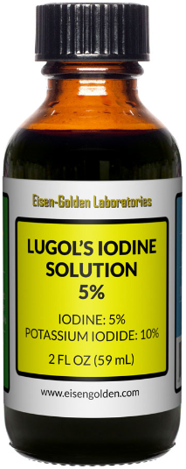

Oplossingen van Jood (jodium) worden gebruikt als ontsmettingsmiddel.

Jood lost niet goed op in water, maar wel in alcohol (jodium-tinctuur) of in water waarin ook kaliumjodide is opgelost (Lugol’s jodium).

Het etiket van een flesje Lugol’s jodium vermeld: 5% jood (I2), 10% KI.

Omdat jood oplossing sterk gekleurd is kan de concentratie zonder kleurreagens met de colorimeter worden bepaald. Door de kleur van verdunde Lugol’s te vergelijken met de kleur van een bekende concentratie jood in kaliumjodide oplossing kan de concentratie jood in Lugol’s worden gecontroleerd.

**Veiligheid en milieu**

Houd een flesje natriumthiosulfaat 0,1 M bij de hand om gemorste jodiumvlekken snel te verwijderen.

Verzamel het afval in het jood afvalvat.

**Benodigdheden**

Lees het voorschrift goed door en maak een lijst van benodigdheden.

**Oplossingen (staan voor je klaar)**

* Jood standaardoplossing 1· 10-3 M (in KI opossing)
* Lugol’s jodium
* Natriumthiosulfaat 0,1M

**Werkwijze**

* Zet de colorimeter aan zodat deze kan opwarmen.
* Weeg 0,5 mL of 15 druppels Lugol’s nauwkeurig af in een klein bekerglaasje: ……..…..……. g
* Breng de afgewogen vloeistof kwantitatief over in een maatkolf van 50 mL.
* Vul de maatkolf aan met demiwater en homogeniseer.
* Pipetteer de jood standaardoplossing, de verdunde Lugol’s en demiwater in 6 genummerde buizen volgens de tabel.
* Controleer of alle buizen even vol zitten en homogeniseer de inhoud.
* Doe van elke buis ongeveer 2 mL in een cuvet (halfvol).
* Plaats cuvet 0 (blanco) in de colorimeter en druk op de BLANCO-toets (T = 100,0% E = 0,000).
* Plaats cuvet 1 in de colorimeter en druk op de GOLFLENGTE-toets (λ = 445 nm).
* Meet de extinctie van de oplossingen in de buizen 1 t/m 6 en vul de waarden in de tabel in.

|  |  |  |  |  |  |  |  |
| --- | --- | --- | --- | --- | --- | --- | --- |
| Buis nr. | 0 | 1 | 2 | 3 | 4 | 5 | 6 |
| Jood-standaard (mL) | 0 | 1,0 | 2,0 | 3,0 | 4,0 | 5,0 | 0,0 |
| Verdunde Lugol’s (mL) | 0 | 0 | 0 | 0 | 0 | 0 | 1,0 |
| Demiwater (mL) | 5,0 | 4,0 | 3,0 | 2,0 | 1,0 | 0 | 4,0 |
| Jood (µmol/buis) |  |  |  |  |  |  |  |
| Extinctie E@445nm | 0,000 |  |  |  |  |  |  |

**Uitwerking**

* Bereken de hoeveelheid jood in µg in de buizen 0 t/m 5 en vul deze in de tabel in.
* Maak een ijklijn van de extinctie (Y-as) tegen het aantal µg jood.
* Bepaal via deze ijklijn het aantal µg jood in buis 6.
* Bereken de concentratie jood in onverdunde Lugol’s in massa% .

**Vraag**

De dichtheid van Lugol’s jodium is 1,125·103 kgm-3. Bereken de molariteit van Lugol’s jodium.

# Aanwijzingen voor docent/toa

Bij dit experiment wordt veel chemisch rekenwerk gevraagd van de leerling: Een vloeistof wordt afgewogen en volumetrisch verdund. In buis 6 wordt de verdunde oplossing nog een keer verdund.

Uit de ijklijn volgt een hoeveelheid jood in µmol. Dit moet weer worden omgerekend naar massa en uiteindelijk naar massa%.

Alsof dat nog niet genoeg is krijgt de leerling nog de vraag om met behulp van de dichtheid de molariteit te berekenen.

**Oplossingen**

**I2(aq) 5∙10-2 M**

* Weeg 1,269 g jood nauwkeurig af.
* Voeg 2,5 g kaliumjodide toe aan het afgewogen jood.
* Voeg ongeveer 5mL demiwater toe.
* Zwenk tot het jood is opgelost.
* Breng de oplossing kwantitatief over in een maatkolf van 100 mL (bij voorkeur een maatkolf met een glazen stop).
* Vul aan met demiwater.

**I2(aq) 1∙10-3 M**

* Pipetteer 2,00 mL joodoplossing 5∙10-2 M in een maatkolf van 100 mL (bij voorkeur een maatkolf met een glazen stop).
* Vul aan met demiwater

**Lugol’s jodium**

* Weeg 2,5 g jood nauwkeurig af in een bekerglas van 100 mL.
* Voeg 5 g kaliumjodide toe aan het afgewogen jood.
* Voeg 5 g demiwater toe.
* Zwenk tot het jood is opgelost.
* Voeg 37,5 g water toe als al het jood is opgelost.

**Uitgeprobeerd**

FK 231026

Afgewogen Lugol’s: 15 druppels, 0,536 g.

De dichtheid is gemeten met een pyknometer: 1,125 g/cm3

De jood standaard oplossing is 1· 10-3 M = 1 mmol/L = 1µmol/mL.

Buis 1 bevat 1 mL jood standaard, dus 1 µmol. Buis 2 bevat 2 µmol etc.

|  |  |  |  |  |  |  |  |
| --- | --- | --- | --- | --- | --- | --- | --- |
| Buis nr. | 0 | 1 | 2 | 3 | 4 | 5 | 6 |
| Jood-standaard (mL) | 0 | 1,0 | 2,0 | 3,0 | 4,0 | 5,0 | 0,0 |
| Verdunde Lugol’s (mL) | 0 | 0 | 0 | 0 | 0 | 0 | 1,0 |
| Demiwater (mL) | 5,0 | 4,0 | 3,0 | 2,0 | 1,0 | 0 | 4,0 |
| Jood (µmol/buis) | ***0*** | ***1*** | ***2*** | ***3*** | ***4*** | ***5*** |  |
| Extinctie E@445nm | 0,000 | ***0,191*** | ***0,372*** | ***0,578*** | ***0,796*** | ***0,995*** | ***0,390*** |

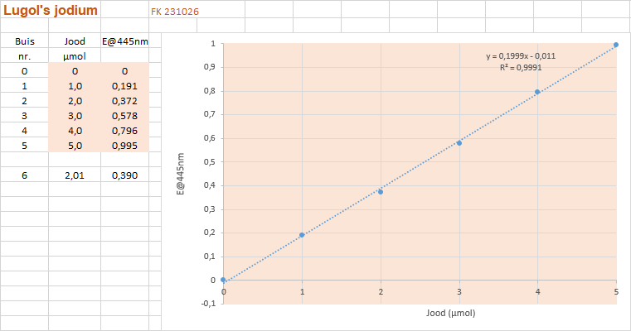

Buis 6 bevat (0,390+0,011)/0,1999 = 2,01 µmol I2

MM I2 = 253,8

2,01 x 253,8 = 510,1 µgram

Dit zat in 1 mL verdunde Lugol’s.

Onverdunde Lugols bevat 50 x 510,1 µg = 25,51 mg

Dit zat in 536 mg afgewogen Lugol’s

(25,51/536) x 100% = **4,76%**

Vraag

Dichtheid Lugol’s = 1,125 g/cm3 = 1,125 kg/L

1,125 kg Lugol’s bevat 1,125 x 4,76% = 0,05355 kg = 53,55 g I2

53,55 / 253,8 = 0,211 mol.

0,211 mol in 1L = **0,211 M**